ეპიდსიტუაცია
22.06.2020 09:00 სთ
საქართველო
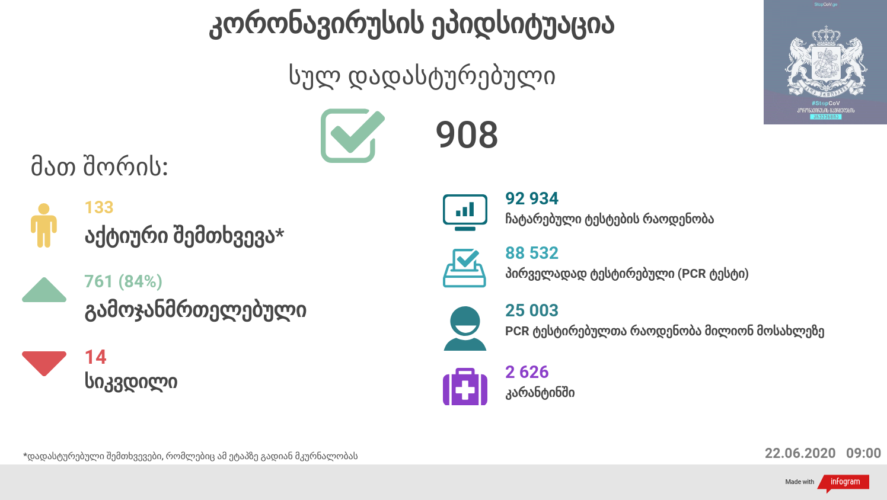
საქართველო
22 ივნისს ტესტირების მონაცემები (ბოლო 24 საათი):
- ლუგარის ცენტრი (თბილისი) 91 ნიმუში (განმეორებითი 0)
- ცენტრის იმერეთის სამმართველო (ქუთაისი) 35 ნიმუში (განმეორებითი 0 )
- ცენტრის აჭარის სამმართველო (ბათუმი) 267 ნიმუში (განმეორებითი 0)
- სს ინფექციური პათოლოგიის, შიდსისა და კლინიკური იმუნოლოგიის სამეცნიერო-პრაქტიკული ცენტრი 15 ნიმუში (განმეორებითი 4)
- შპს ნეოლაბი 39 ნიმუში (განმეორებითი 0)
- შპს „სალიხ აბაშიძის ინფექციური პათოლოგიის, შიდსის და ტუბერკულოზის რეგიონული ცენტრი“ 36 ნიმუში (განმეორებითი 0)
- შპს სამედიცინო ცენტრი ციტო 0 ნიმუში (განმეორებითი 0)
- სს „მეგა-ლაბი“ 5 ნიმუში (განმეორებითი 0)
- შპს მოლეკულური დიაგნოსტიკის ცენტრი (CMD LAB) 27 ნიმუში (განმეორებითი 0 )
- გარემოსა და სოფლის მეურნეობის სამინისტროს ქუთაისის ზონალური დიაგნოსტიკური ლაბორატორია 8 ნიმუში (განმეორებითი 0 )
- ზუგდიდის ინფექციური საავადმყოფო 14 ნიმუში (განმეორებითი 0)
- „ავერსის“ კლინიკა 20 ნიმუში (განმეორებითი 1)
- შპს ნიუ ჰოსპიტალს 11 ნიმუში (განმეორებითი 2)
- სს „ტუბერკულოზისა და ფილტვის დაავადებათა ეროვნული ცენტრი“ 0 ნიმუში (განმეორებითი 0)
- სსიპ „თბილისის სახელმწიფო სამედიცინო უნივერსიტეტის პირველი საუნივერსიტეტო კლინიკა“0 ნიმუში (განმეორებითი 0)
- შპს მედ დიაგნოსტიკა 551 ნიმუში (განმეორებითი 0)
- შპს „თამარის დასახლების საოჯახო მედიცინის ცენტრი“ 44 ნიმუში (განმეორებითი 0 )
- ონკოლოგიის სამეცნიერო კვლევითი ცენტრი 0 ნიმუში (განმეორებითი 0)
სულ 1163
აქედან 1156 პირველადი ნიმუში
სულ ჯამში 30.01.2020-დან დღემდე გამოკვლეულია 88 532 შესაძლო შემთხვევის პირველადი ნიმუში. ლაბორატორიის დატვირთვა 30.01.2020-დან შეადგენს 92 934 ნიმუშს (შესაძლო და განმეორებითი ნიმუშები).
- თებერვალი საშუალო დღიური ტესტირება: 26.8
- მარტი საშუალო დღიური ტესტირება: 72.9
- აპრილი საშუალო დღიური ტესტირება: 472.5
- მაისი საშუალო დღიური ტესტირება: 1444.3
- ივნისის საშუალო დღიური ტესტირება: 1521.3
დადასტურებულია 908 შემთხვევა
ახალი დადასტურებულია 2, ორივე შემთხვევა იმპორტირებული.
სიკვდილი 14 - ლეტალობის მაჩვენებელი 1.54%

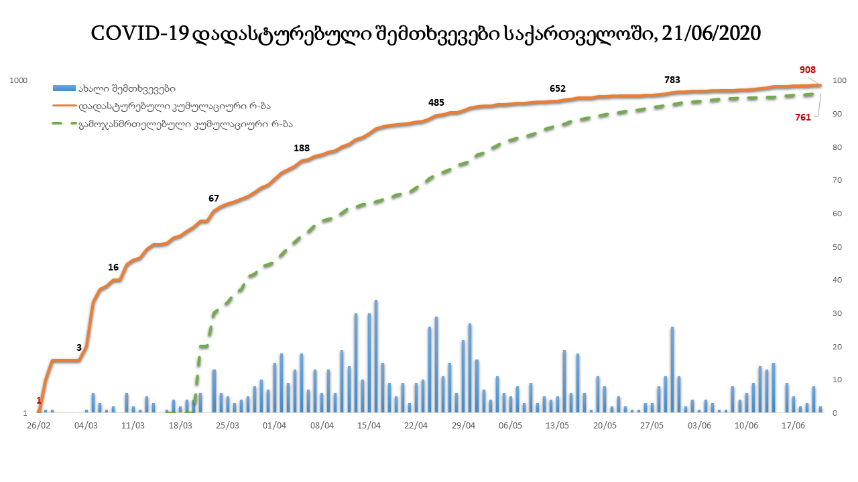
ტესტირებულებში დადებითობის მაჩვენებელი

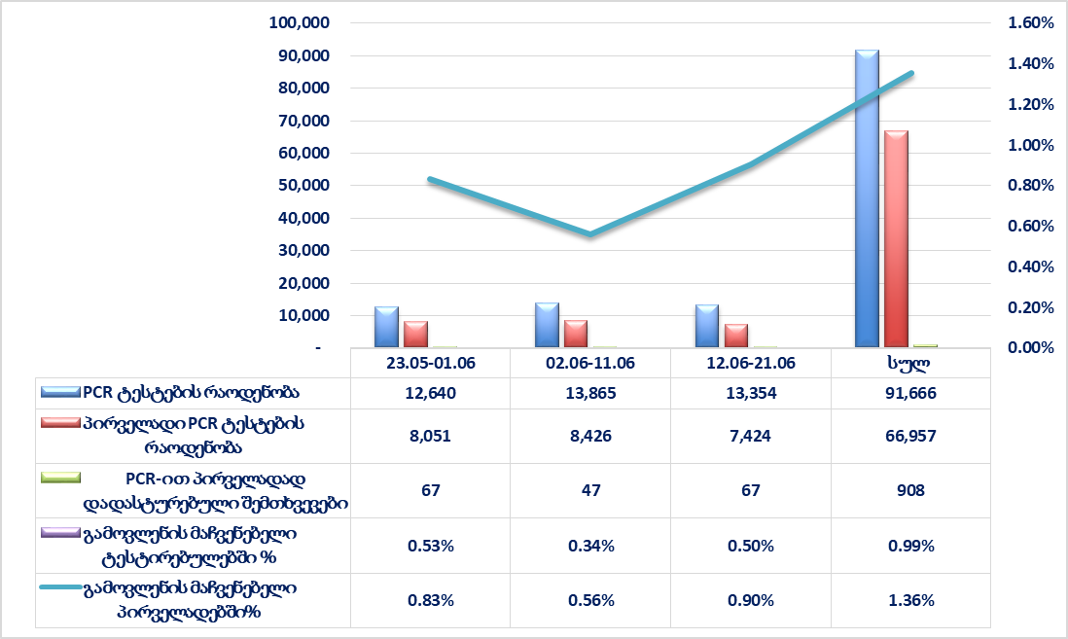
ანტისხეულზე და ანტიგენზე დაფუძნებული სწრაფი მარტივი ტესტირებების დინამიკა
ანტისხეულზე სულ რეგისტრირებულია 18 350 ტესტი
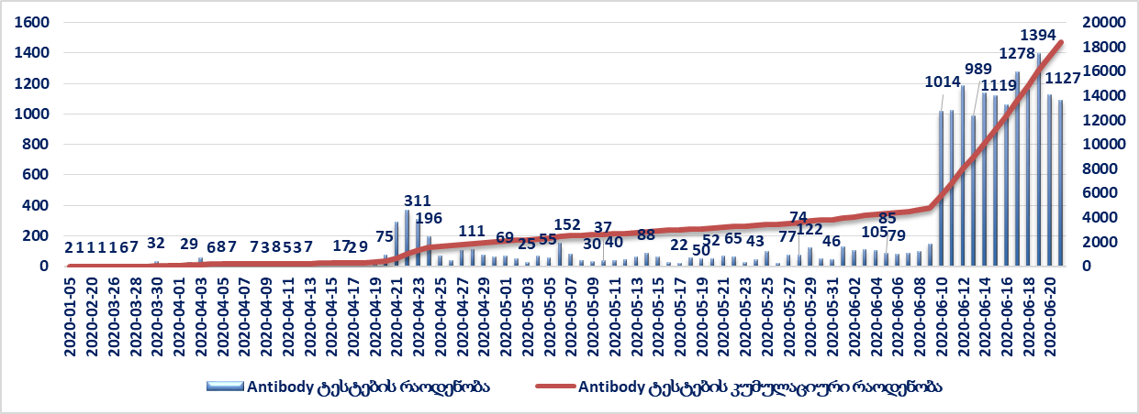
ანტიგენზე სისტემაში სულ ამ დროისთვის რეგისტრირებულია - 13 578 ტესტი

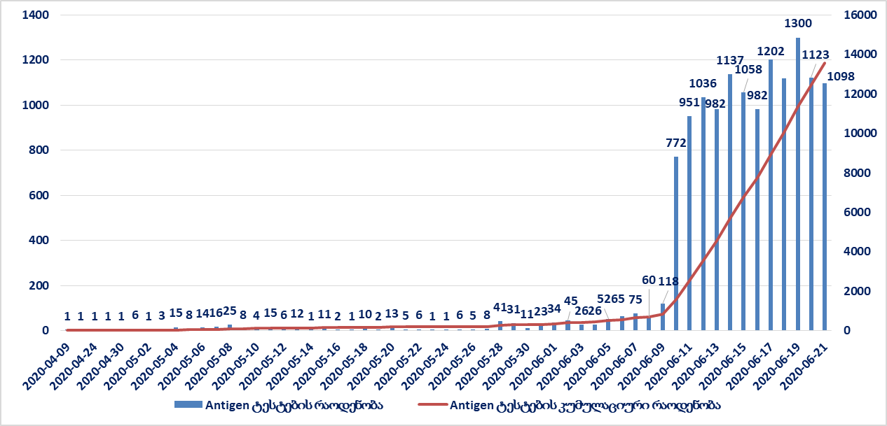

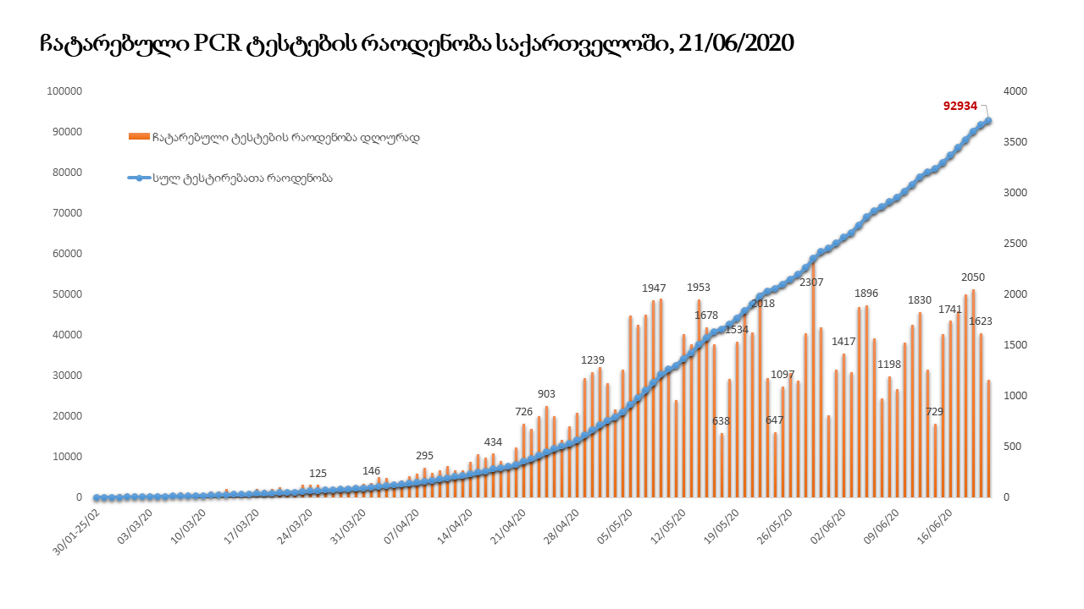
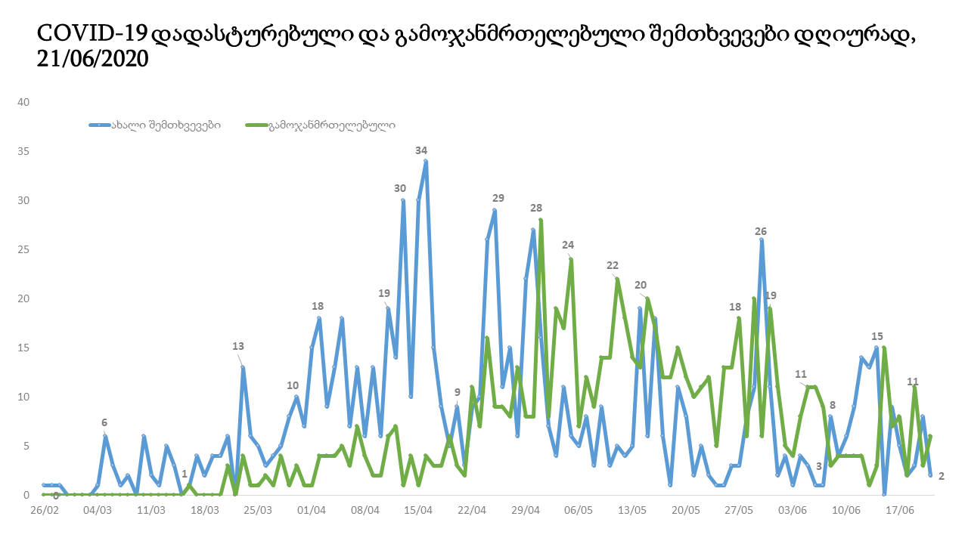
დაავადებათა კონტროლისა და საზოგადოებრივი ჯანმრთელობის ეროვნული ცენტრის ცხელი ხაზი 116 001
ცხელი ხაზის ფუნქციონირების საათები:
- ორშაბათი-პარასკევი: 09:00 – 23:00 სთ
- შაბათი და კვირა: 10:00 – 20:00 სთ

08.06.2020 -დან 14.06.2020-მდე საანგარიშო პერიოდში (7 სამუშაო დღე) ცხელ ხაზზე შემოსული ჯამური რაოდენობაა სულ 1 481 ზარი. მათ შორის:
- ნაპასუხები: 1 262
- გაცდენილი: 219
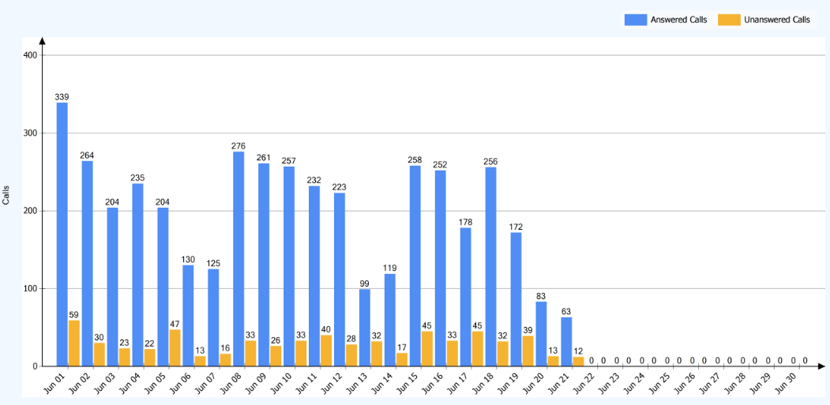

22 ივნისის (09:00) მონაცემებით, სულ ჯამში დაფიქსირებულია 9,046,208 შემთხვევა, (130 382 ახალი) მსოფლიო მასშტაბით 213 ქვეყანაში, აქედან:
გამოჯანმრთელდა 4,838,345 დაფიქსირდა სიკვდილის 470,703 შემთხვევაში
საქართველოს სამეზობლო ქვეყნების, ევროპასა და მსოფლიოში ყველაზე დასენიანებული ქვეყნების მონაცემები, 22.06.2020
ქვეყანა | სულ დადასტურებული შემთხვევები | სულ სიკვდილის შემთხვევები | ლეტალობის მაჩვენებელი (%)
ამერიკა | 2,356,657 | 122,247 | 5.19
ბრაზილია | 1,086,990 | 50,659 | 4.66
რუსეთი | 584,680 | 8,111 | 1.39
ინდოეთი | 426,910 | 13,703 | 3.21
გაერთიანებული სამეფო | 304,331 | 42,632 | 14.01
ესპანეთი | 293,352 | 28,323 | 9.65
პერუ | 254,936 | 8,045 | 3.16
ჩილე | 242,355 | 4,479 | 1.85
იტალია | 238,499 | 34,634 | 14.52
ირანი | 204,952 | 9,623 | 4.70
გერმანია | 191,575 | 8,962 | 4.68
თურქეთი | 187,685 | 4,950 | 2.64
მექსიკა | 180,545 | 21,825 | 12.09
პაკისტანი | 176,617 | 3,501 | 1.98
საფრანგეთი | 160,377 | 29,640 | 18.48
საუდის არაბეთი | 157,612 | 1,267 | 0.80
ბანგლადეში | 112,306 | 1,464 | 1.30
კანადა | 101,337 | 8,430 | 8.32
სამხრეთ აფრიკა | 97,302 | 1,930 | 1.98
კატარი | 87,369 | 98 | 0.11
ჩინეთი | 83,396 | 4,634 | 5.56
ბელორუსია | 58,505 | 346 | 0.59
უკრაინა | 36,560 | 1,002 | 2.74
ერაყი | 30,868 | 1,100 | 3.56
ისრაელი | 20,778 | 306 | 1.47
ყაზახეთი | 17,225 | 120 | 0.70
სომხეთი | 20,268 | 350 | 1.73
მოლდოვა | 14,200 | 473 | 3.33
აზერბაიჯანი | 12,729 | 154 | 1.21
უზბეკეთი | 6,315 | 19 | 0.30
ყირგიზეთი | 3,151 | 37 | 1.17
საქართველო | 908 | 14 | 1.54
(წყარო: https://www.worldometers.info/coronavirus/)

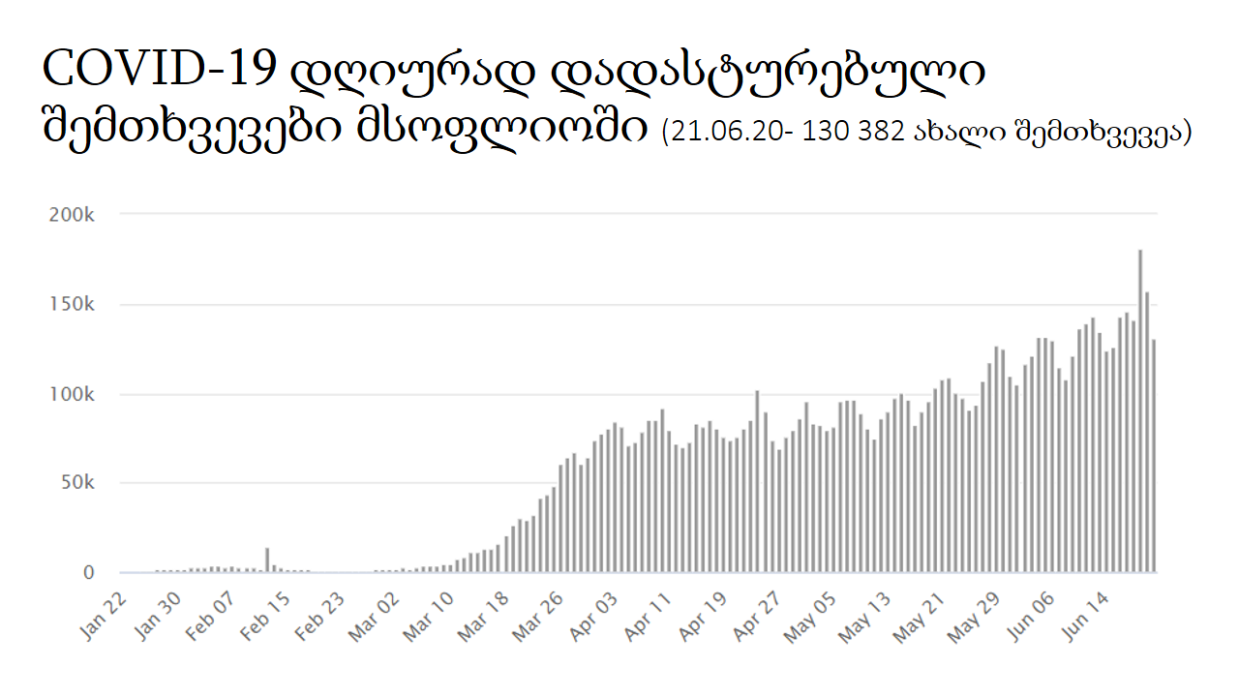

სწრაფი მარტივი ტესტირებების მონაცემები (ანტისხეული, ანტიგენი) ამოღებულია COVID-LAB ელექტრონულ სისტემიდან. ამ ეტაპზე ყველა კერძო ლაბორატორია არ არის ჩართული სისტემაში და წარმოდგენილი ციფრი განსხვავდება რეალური მაჩვენებლიდან

